TỔNG LIÊN ĐOÀN LAO ĐỘNG VIỆT NAM

**TRƯỜNG ĐẠI HỌC TÔN ĐỨC THẮNG**

**KHOA CÔNG NGHỆ THÔNG TIN**



**NGUYỄN KHÁNH MINH - 51900132**

**TRẦN MINH TÀI - 51900204**

**XÂY DỰNG HỆ THỐNG ĐẶT VÉ XE TÍCH HỢP AI**

**DỰ ÁN CÔNG NGHỆ THÔNG TIN 2**

**KỸ THUẬT PHẦN MỀM**

**THÀNH PHỐ HỒ CHÍ MINH, NĂM 2023**

TỔNG LIÊN ĐOÀN LAO ĐỘNG VIỆT NAM

**TRƯỜNG ĐẠI HỌC TÔN ĐỨC THẮNG**

**KHOA CÔNG NGHỆ THÔNG TIN**



**NGUYỄN KHÁNH MINH - 51900132**

**TRẦN MINH TÀI - 51900204**

**XÂY DỰNG HỆ THỐNG ĐẶT VÉ XE TÍCH HỢP AI**

**DỰ ÁN CÔNG NGHỆ THÔNG TIN 2**

**KỸ THUẬT PHẦN MỀM**

Người hướng dẫn

**ThS. Nguyễn Quốc Bình**

**THÀNH PHỐ HỒ CHÍ MINH, NĂM 2023**

**LỜI CẢM ƠN**

Trước tiên, nhóm chúng tôi xin gửi lời cảm ơn chân thành và lòng biết ơn sâu sắc đến ThS. Nguyễn Quốc Bình. Là một người đã luôn hỗ trợ và hướng dẫn tận tình cho nhóm trong suốt quá trình nghiên cứu và hoàn thành dự án với đề tài ***“Xây dựng hệ thống web đặt vé xe có tích hợp AI"***.

Trong thời gian học tập và rèn luyện tại trường Đại học Tôn Đức Thắng, nhóm chúng tôi đã nhận được rất nhiều sự giúp đỡ tận tình của quý thầy cô. Thầy cô là người đã hướng dẫn và truyền cảm hứng trong học tập từ những ngày đầu tiên bước chân vào môi trường đại học. Bên cạnh đó, quý thầy cô còn truyền đạt rất nhiều kiến thức hay và bổ ích, rèn luyện những kĩ năng hữu ích cho công việc trong tương lai. Với lòng biết ơn sâu sắc từ tận đáy lòng, chúng tôi xin chân thành gửi lời cảm ơn đến quý thầy cô, đặc biệt là ThS. Nguyễn Quốc Bình – người đã trực tiếp dẫn dắt nhóm chúng tôi trong môn DACNTT2.

Dự án này là kết quả của sự nổ lực tìm hiểu và kiến thức mà nhóm chúng tôi đã học và tìm kiếm thông tin nên nó khó tránh khỏi những sai sót, rất mong quý thầy cô có thể đóng góp ý kiến để có được thêm nhiều bài học và rút kinh nghiệm cho lần sau hoàn thành tốt hơn.

Lời cuối cùng nhóm chúng tôi xin chân thành cảm ơn và gửi lời chúc tốt đẹp nhất đến quý thầy cô đã tạo cơ hội cho chúng tôi có thể trau dồi bản thân trong môn học này.

*TP. Hồ Chí Minh, ngày 04 tháng 09 năm 2023*

*Tác giả*

*(Ký tên và ghi rõ họ tên)*

**CÔNG TRÌNH ĐƯỢC HOÀN THÀNH**

**TẠI TRƯỜNG ĐẠI HỌC TÔN ĐỨC THẮNG**

Nhóm xin cam đoan đây là sản phẩm đồ án của riêng của nhóm và được sự hướng dẫn của ThS. Nguyễn Quốc Bình. Các nội dung nghiên cứu, kết quả trong đề tài này là trung thực và chưa công bố dưới bất kỳ hình thức nào trước đây. Những số liệu trong các bảng biểu phục vụ cho việc phân tích, nhận xét, đánh giá được chính tác giả thu thập từ các nguồn khác nhau có ghi rõ trong phần tài liệu tham khảo.

Ngoài ra, dự án còn sử dụng một số nhận xét, đánh giá cũng như số liệu của các tác giả khác, cơ quan tổ chức khác đều có trích dẫn và chú thích nguồn gốc.

**Nếu phát hiện có bất kỳ sự gian lận nào chúng tôi xin hoàn toàn chịu trách nhiệm về nội dung đồ án của mình.** Trường đại học Tôn Đức Thắng không liên quan đến những vi phạm tác quyền, bản quyền do nhóm gây ra trong quá trình thực hiện (nếu có).

*TP. Hồ Chí Minh, ngày 04 tháng 09 năm 2023*

*Tác giả*

*(ký tên và ghi rõ họ tên)*

**XÂY DỰNG TRANG WEB ĐẶT VÉ XE CÓ TÍCH HỢP AI**

**TÓM TẮT**

Dự án này tập trung vào việc phát triển một web đặt vé xe kết hợp AI, nhằm tạo ra một công cụ thuận tiện và nhanh chóng để người dùng có thể tìm kiếm, so sánh và đặt vé xe từ điểm A đến điểm B. Web đặt vé xe được thiết kế để cung cấp cho người dùng các tính năng chính sau:

1. Tìm kiếm và đặt vé: Web sẽ cung cấp cho người dùng một công cụ tìm kiếm thông minh, cho phép họ tìm kiếm các chuyến xe đi giữa các địa điểm khác nhau. Người dùng có thể tìm kiếm theo điểm khởi hành, điểm đến, thời gian và loại hình xe như xe buýt, tàu hỏa, xe khách hoặc taxi.
2. So sánh giá vé: Web sẽ hiển thị cho người dùng các lựa chọn về giá vé từ các nhà vận chuyển khác nhau. Người dùng có thể so sánh giá vé, thời gian đi, đánh giá của nhà vận chuyển và các tiện ích đi kèm để chọn được lựa chọn phù hợp với nhu cầu và ngân sách của họ.
3. Đặt vé trực tuyến: Người dùng có thể thực hiện việc đặt vé trực tuyến ngay trên Web mà không cần phải đến quầy vé hay gọi điện thoại. Họ có thể lựa chọn ghế ngồi, thời gian đi và các thông tin cá nhân cần thiết để hoàn tất quá trình đặt vé.

Bằng cách sử dụng web đặt vé xe có tích hợp AI, người dùng sẽ tiết kiệm được thời gian và công sức trong việc tìm kiếm và đặt vé xe. Họ có thể dễ dàng quản lý hành trình đi xe của mình và đảm bảo rằng việc đi lại của họ diễn ra một cách thuận tiện và suôn sẻ.

Qua dự án này, nhóm chúng tôi hy vọng tạo ra một web đặt vé xe hiệu quả và hữu ích, góp phần nâng cao trải nghiệm của người dùng trong việc đi lại bằng xe và giúp thúc đẩy sự phát triển của ngành vận tải.

**BUILDING AN AI-INTEGRATED BUS TICKET BOOKING WEBSITE**

**ABSTRACT**

This report focuses on developing an AI-integrated bus ticket booking, in order to create a convenient and fast tool for users to search, compare and book bus tickets from point A to point B. Web AI-integrated bus ticket booking are designed to provide users with the following key features:

1. Search and book tickets: This Web will provide users with a smart search engine, allowing them to search for rides between different locations. Users can search by departure, destination, time and vehicle type such as bus, train, coach or taxi.
2. Compare fares: The Web will show users options for fares from different carriers. Users can compare fares, travel times, carrier ratings, and add-ons to choose the option that suits their needs and budget.
3. Online ticket booking: Users can make online ticket booking right on the Web without having to go to the ticket counter or make a phone call. They can choose their seats, travel time and personal information needed to complete the booking process.

By using AI-integrated bus ticket booking, users will save time and effort in searching and booking bus tickets. They can easily manage their ride itineraries and ensure that their commute is convenient and smooth.

Through this report, we hope to create an efficient and useful bus ticket booking website, contributing to improving the user experience in car travel and helping to promote the development of the transportation industry.

**MỤC LỤC**

DANH MỤC HÌNH VẼ vii

DANH MỤC BẢNG BIỂU viii

DANH MỤC CÁC CHỮ VIẾT TẮT ix

CHƯƠNG 1. TỔNG QUAN 1

1.1 Giới thiệu 1

1.2 Lý do chọn đề tài 1

1.3 Đối tượng nghiên cứu 2

1.4 Phạm vi nghiên cứu 2

1.5 Mục tiêu đề tài 3

CHƯƠNG 2. PHÂN TÍCH YÊU CẦU 4

2.1 Đặc tả yêu cầu 4

2.2 User story 5

2.3 Công nghệ sử dụng 6

2.3.1 MongoDB 6

2.3.2 ExpressJS 7

2.3.3 ReactJS 9

2.3.4 NodeJS 10

2.4 Các tác nhân trong hệ thống 12

2.5 Các usecase trong hệ thống 12

CHƯƠNG 3. THIẾT KẾ YÊU CẦU 14

3.1 Sơ đồ usecase 14

3.2 Đặc tả usecase 15

3.3 Sơ đồ BPMN 33

3.4 Mô hình ERD 35

3.5 Các thiết kế wireframe 35

CHƯƠNG 4. KẾT LUẬN 37

4.1 Kết quả đạt được 37

4.2 Hạn chế 39

4.3 Hướng phát triển tương lai 40

TÀI LIỆU THAM KHẢO 41

# DANH MỤC HÌNH VẼ

Hình 2.3.2.1 Tạo ExpessJS 8

Hình 2.3.2.2 Xử lý định tuyến và tham số 8

Hình 2.3.2.3 Tạo và sử dụng middleware 9

Hình 2.3.2.4 Tạo và hiển thị HTML 9

Hình 3.1.1 Sơ đồ usecase tổng quát 14

Hình 3.3.1 Quy trình đặt vé 33

Hình 3.3.2 Quy trình tra cứu 33

Hình 3.3.3 Quy trình thanh toán 33

Hình 3.3.4 Quy trình chatbotAI 34

Hình 3.3.5 Quy trình đánh giá 34

Hình 3.4.1 Mô hình thực thể ERD 35

Hình 3.5.1 Wireframe chatbotAI 35

Hình 3.5.2 Wireframe đặt vé 36

Hình 3.5.3 Wireframe lịch sử vé 36

Hình 3.5.4 Wireframe đánh giá 36

Hình 4.1.1 Trang chủ web đặt vé 37

Hình 4.1.2 Trang danh sách vé 38

Hình 4.1.3 Trang đặt vé 38

Hình 4.1.4 Trang chọn vị trí ngồi và số lượng vé 38

Hình 4.1.5 Trang thông tin chi tiết vé thanh toán 39

Hình 4.1.6 Trang chatbotAI 39

# DANH MỤC BẢNG BIỂU

Bảng 2.4.1 Tác nhân hệ thống 12

Bảng 2.5.1 Các usecase hệ thống 12

Bảng 3.2.1 Usecase đăng nhập 15

Bảng 3.2.2 Usecase đăng xuất 16

Bảng 3.2.3 Usecase cập nhật thông tin tài khoản 16

Bảng 3.2.4 Usecase quản lý thông tin người dùng 17

Bảng 3.2.5 Usecase Đặt vé (số lượng vé và chỗ ngồi) 20

Bảng 3.2.6 Usecase thanh toán 21

Bảng 3.2.7 Usecase xem lịch sử vé 22

Bảng 3.2.8 Usecase xem chi tiết vé 23

Bảng 3.2.9 Usecase hủy vé 25

Bảng 3.2.10 Usecase đánh giá 27

Bảng 3.2.11 Usecase quản lý chuyến đi 28

Bảng 3.2.12 Usecase xem lộ trình 29

Bảng 3.2.13 Usecase xem chi tiết nhà xe 30

Bảng 3.2.14 Usecase lọc nâng cao 31

Bảng 3.2.15 Usecase cập nhật nhà xe 32

# DANH MỤC CÁC CHỮ VIẾT TẮT

|  |  |
| --- | --- |
| AI  API  ATM  BPMN  DOM  ERD  HTTP  I/O  IOT  JS  JSX  KH  ML  MVC  OTP  URL | Application Programming Interface  Artificial Intelligence  Automated Teller Machine  Business Process Modeling Notation  Document Object Model  Entity Relationship Diagram  Hypertext Tranfer Protocol  Input/Output  Internet Of Things  Javascript  Javascript XML  Khách hàng  Machine Learning  Model View Controller  One Time Password  Uniform Resource Locator |

# TỔNG QUAN

## Giới thiệu

Web đặt vé xe là một web giúp cho người dùng có thể đặt vé xe trực tuyến một cách nhanh chóng và thuận tiện. Người dùng có thể sử dụng Web để đặt vé xe bus, xe khách hoặc xe du lịch, đồng thời có thể thanh toán vé bằng các phương thức thanh toán trực tuyến như thẻ tín dụng, thẻ ATM hoặc ví điện tử.

Web đặt vé xe thường cung cấp cho người dùng thông tin về các chuyến xe, lịch trình, giá cả và các điểm đến khác nhau. Người dùng có thể tìm kiếm các chuyến xe theo tên địa điểm hoặc theo ngày đi, thời gian khởi hành và đến nơi. Ngoài ra, Web cũng cho phép người dùng đánh giá và đưa ra nhận xét về các chuyến xe, giúp cho những người sử dụng sau có thể dễ dàng chọn lựa.

Web đặt vé xe thường được sử dụng rộng rãi tại các thành phố lớn và các khu vực du lịch. Nó giúp cho người dùng tiết kiệm thời gian và công sức trong việc đặt vé, đồng thời cung cấp cho họ nhiều lựa chọn về các chuyến xe và điểm đến.

## Lý do chọn đề tài

Sự phát triển của ngành vận tải: Ngành vận tải đang phát triển mạnh mẽ, đặc biệt là trong lĩnh vực vận chuyển hành khách. Việc tạo ra một web đặt vé xe sẽ giúp đáp ứng nhu cầu ngày càng tăng về đi lại và giúp thúc đẩy sự phát triển ngành này.

Sự gia tăng của web và công nghệ: Việc phát triển một Web đặt vé xe sẽ tận dụng lợi thế và cung cấp cho người dùng một công cụ thuận tiện để đặt vé và quản lý hành trình đi xe.

Tiện ích và tiết kiệm thời gian: Việc tìm kiếm, so sánh và đặt vé xe có thể trở nên rất mất thời gian và phiền phức. Một web đặt vé xe sẽ giúp giải quyết vấn đề này bằng cách cung cấp cho người dùng một giao diện thân thiện, nhanh chóng và dễ sử dụng, giúp tiết kiệm thời gian và nỗ lực trong việc đặt vé.

Tiềm năng kinh doanh: Đề tài này có tiềm năng kinh doanh lớn. Việc phát triển một web đặt vé xe có thể mang lại lợi nhuận từ việc tính phí dịch vụ đặt vé, hợp tác với các nhà vận chuyển và quảng cáo. Do đó, nó có thể thu hút sự quan tâm của các doanh nghiệp và nhà đầu tư.

Khả năng ứng dụng vào thực tế: Đề tài này có thể dễ dàng được áp dụng và thực hiện. Công nghệ phát triển web đã trở nên phổ biến và tiếp cận rộng rãi, do đó việc phát triển một web đặt vé xe có khả năng ứng dụng vào thực tế và đáp ứng nhu cầu của người dùng.

## Đối tượng nghiên cứu

Người dùng cá nhân: Bao gồm những người có nhu cầu đi lại và đặt vé xe từ điểm A đến điểm B. Đối tượng này có thể bao gồm học sinh, sinh viên, công nhân, du khách, người đi công việc, và những người có nhu cầu di chuyển.

Doanh nghiệp vận tải: Các doanh nghiệp vận tải, bao gồm các công ty xe buýt, tàu hỏa, xe khách, taxi, và các dịch vụ xe hơi đặc biệt, có thể là đối tượng nghiên cứu để đánh giá khả năng hợp tác và tích hợp Web vào hệ thống quản lý của họ.

Nhà cung cấp dịch vụ vận chuyển: Các nhà cung cấp dịch vụ vận chuyển có thể là đối tượng nghiên cứu để tìm hiểu về quy trình đặt vé, tính năng cần thiết và quản lý thông tin liên quan đến việc kết nối và cung cấp dịch vụ thông qua Web.

Nhà phát triển ứng dụng: Đối tượng nghiên cứu cũng có thể bao gồm những nhà phát triển Web, những người phụ trách việc thiết kế, phát triển và duy trì web đặt vé xe. Việc tìm hiểu về yêu cầu kỹ thuật, quy trình phát triển và thử nghiệm có thể rất hữu ích trong quá trình nghiên cứu.

## Phạm vi nghiên cứu

Thiết kế và phát triển web: Nghiên cứu có thể tập trung vào quy trình thiết kế và phát triển Web đặt vé xe. Điều này bao gồm việc xác định yêu cầu chức năng và giao diện người dùng, quy trình phát triển và triển khai web.

Tìm kiếm và đặt vé: Nghiên cứu có thể nghiên cứu về quy trình tìm kiếm và đặt vé trong web. Điều này bao gồm việc phát triển thuật toán tìm kiếm thông minh, tích hợp hệ thống đặt vé, và quy trình thanh toán an toàn và tiện lợi.

Quản lý hành trình đi xe: Nghiên cứu có thể tập trung vào quy trình quản lý hành trình đi xe, bao gồm cung cấp thông tin về lịch trình, thay đổi lịch trình, thông báo về tình trạng giao thông, và cung cấp tùy chọn điều chỉnh và hủy vé.

Tích hợp với nhà vận chuyển và hệ thống quản lý: Nghiên cứu có thể tập trung vào quá trình tích hợp web với các nhà vận chuyển và hệ thống quản lý hiện có. Điều này bao gồm việc xây dựng giao diện lập trình web (API) để kết nối với dữ liệu và dịch vụ của nhà vận chuyển, và tích hợp thông tin về giá vé, lịch trình và khả năng đặt chỗ.

Đánh giá hiệu suất và trải nghiệm người dùng: Nghiên cứu có thể đánh giá hiệu suất và trải nghiệm người dùng của web đặt vé xe. Điều này bao gồm việc thu thập phản hồi từ người dùng, đo lường thời gian tìm kiếm và đặt vé, và đánh giá sự hài lòng và sự tiện lợi của web.

## Mục tiêu đề tài

Mục tiêu chính của đề tài web đặt vé xe là cung cấp cho khách hàng một cách thức thuận tiện và nhanh chóng để đặt vé xe. Website sẽ cung cấp cho khách hàng thông tin về các chuyến xe, giá vé, thời gian khởi hành và thời gian đến của các chuyến xe. Khách hàng có thể dễ dàng tìm kiếm chuyến xe phù hợp với nhu cầu của mình và đặt vé trực tuyến. Website cũng sẽ cung cấp cho khách hàng các thông tin về các nhà xe, các loại xe và các dịch vụ đi kèm.

Để đạt các mục tiêu trên, hệ thống web đặt vé xe cần có các chức năng sau:

* Tìm kiếm chuyến xe: Khách hàng có thể tìm kiếm chuyến xe theo các tiêu chí như: điểm đi, điểm đến, thời gian khởi hành,...
* Đặt vé: Khách hàng có thể đặt vé xe trực tuyến bằng cách cung cấp thông tin cá nhân, thông tin chuyến xe,...
* Thanh toán: Khách hàng có thể thanh toán vé xe trực tuyến bằng nhiều hình thức khác nhau.
* Quản lý thông tin đặt vé: Khách hàng có thể quản lý các thông tin đặt vé của mình như: lịch sử đặt vé, vé đã đặt,...

# PHÂN TÍCH YÊU CẦU

## Đặc tả yêu cầu

Hệ thống web đặt vé xe được xây dựng với các yêu cầu sau:

* Xây dựng hệ thống web đặt vé cần có những chức năng:
* Đăng ký tài khoản: cho phép người dùng đăng ký và tạo tài khoản để sử dụng các dịch vụ của web.
* Đặt vé: cho phép người dùng chọn tuyến đường, thời gian và số lượng ghế cần đặt để có thể đặt vé.
* Thanh toán: cho phép người dùng thanh toán trực tuyến bằng các phương thức thanh toán khác nhau như thẻ tín dụng, ví điện tử hay tiền mặt khi đến bến xe.
* Quản lý thông tin: cho phép người dùng quản lý thông tin cá nhân, lịch sử đặt vé và các thông tin liên quan đến tài khoản của mình.
* Tìm kiếm: cho phép người dùng tìm kiếm thông tin về các tuyến đường, thời gian khởi hành, giá vé và các thông tin liên quan khác.
* Thông báo: thông báo cho người dùng về các thông tin liên quan đến việc đặt vé như thông tin chuyến xe, thời gian khởi hành, địa điểm lên xe, trạng thái đặt vé và các thông tin khác liên quan đến chuyến đi.
* Đánh giá và đề xuất: cho phép người dùng đánh giá và đề xuất về chất lượng dịch vụ, tuyến đường, giá cả để cải thiện chất lượng dịch vụ và đáp ứng nhu cầu của người dùng.
* Các ràng buộc về thực thi và thiết kế của web đặt vé xe:
* Giao diện chương trình được thiết kế đúng theo yêu cầu, đầy đủ chức năng, dễ nhìn, dễ dùng, dễ nhớ, thân thiện với người dùng.
* Đảm bảo tốc độ xử lý nhanh, kịp thời.
* Hệ thống hoạt động ổn định 24/24.
* Đáp ứng số lượng lớn lượt truy cập cùng lúc.
* Đảm bảo việc bảo mật các thông tin về người dùng.

## User story

Như một người dùng, KH muốn sử dụng một trang web đặt vé xe trực tuyến tích hợp trí tuệ nhân tạo AI để có trải nghiệm đặt vé nhanh chóng, thuận tiện và thông minh hơn. Người dùng muốn có một trang web đặt vé xe thông minh với các tính năng AI sau:

1. Tìm kiếm và so sánh: KH muốn trang web cho phép tìm kiếm vé xe từ nhiều nhà xe khác nhau và so sánh giá cả, thời gian di chuyển, phương tiện vận chuyển, và các tiện ích khác để KH có thể chọn lựa dễ dàng nhất.
2. Gợi ý thông minh: Khi KH nhập địa điểm xuất phát và đích, KH muốn trang web gợi ý các lộ trình tối ưu dựa trên dữ liệu thời gian thực và thông tin lưu lượng giao thông. Ví dụ: nếu có sự cố giao thông trên một tuyến đường, trang web sẽ đề xuất các tuyến điều hướng khác để giúp tránh kẹt xe.
3. Đề xuất điểm đến: Khi KH không biết nơi tốt để đi trong khu vực, KH muốn trang web đề xuất các điểm đến phổ biến và những nơi thú vị dựa trên sở thích cá nhân hoặc phản hồi từ người dùng khác.
4. Tích hợp thanh toán và xác nhận nhanh chóng: KH muốn trang web cho phép thanh toán trực tuyến an toàn và nhanh chóng thông qua các phương thức thanh toán phổ biến. Sau khi thanh toán, KH muốn nhận được xác nhận đặt vé trong thời gian ngắn và được cung cấp thông tin chi tiết về vé và lịch trình của KH.
5. Hỗ trợ khách hàng 24/7: Nếu KH gặp vấn đề hoặc cần hỗ trợ trong quá trình đặt vé, KH muốn có khả năng liên hệ với đội ngũ hỗ trợ khách hàng thông qua trang web hoặc qua các kênh liên lạc khác.
6. Ghi nhớ thông tin cá nhân: Để tiết kiệm thời gian cho các đặt vé sau này, KH muốn trang web lưu trữ thông tin cá nhân và thông tin thanh toán một cách an toàn và bảo mật.
7. Phản hồi sau chuyến đi: KH muốn có khả năng đánh giá và viết nhận xét về chuyến đi của mình để chia sẻ trải nghiệm với người dùng khác.

## Công nghệ sử dụng

MERN Stack là một stack JavaScript rút gọn từ MongoDB, ExpressJS, ReactJS và NodeJS. Nó được thiết kế để giúp phát triển ứng dụng web toàn ngăn xếp dễ dàng hơn và nhanh hơn.

### MongoDB

MongoDB là một loại database hướng tài liệu NoSQL. Việc sử dụng một cấu trúc JSON rất linh hoạt thay vì sử dụng một cấu trúc dựa trên table để thích ứng với tài liệu như JSON. MongoDB lưu trữ dữ liệu dưới dạng Document JSON, điều này có nghĩa là mỗi tập hợp có kích thước và số lượng document khác nhau. Truy vấn sẽ diễn ra nhanh chóng khi dữ liệu được lưu trữ trong một document kiểu JSON.

Một số tính năng nổi bật của MongoDB:

* Cấu trúc dữ liệu linh hoạt: MongoDB cho phép lưu trữ dữ liệu dưới dạng tài liệu JSON, có thể được cấu trúc một cách linh hoạt mà không phụ thuộc vào một quy trình cụ thể. Điều này giúp MongoDB thích ứng dễ dàng với nhiều loại dữ liệu.
* Hiệu suất cao: MongoDB có tốc độ đọc và ghi nhanh. MongoDB có cấu trúc dữ liệu phân tán, cho phép dữ liệu được lưu trữ trên nhiều máy chủ.
* Giao diện lập trình ứng dụng (API) của MongoDB dễ sử dụng và hỗ trợ nhiều ngôn ngữ lập trình.
* Mở rộng dễ dàng: Bằng cách thêm các máy chủ mới vào cụm, MongoDB có thể dễ dàng mở rộng theo chiều ngang. Điều này giúp đáp ứng nhu cầu ngày càng tăng về lưu trữ và truy vấn dữ liệu.

MongoDB được sử dụng trong nhiều ứng dụng khác nhau, bao gồm:

* Website và ứng dụng web: Dữ liệu người dùng, dữ liệu sản phẩm và dữ liệu giao dịch đều được lưu trữ trong MongoDB.
* Ứng dụng di động: Dữ liệu người dùng, dữ liệu lịch sử hoạt động và dữ liệu vị trí được lưu trữ trong MongoDB.
* Ứng dụng dữ liệu lớn: MongoDB được sử dụng để phân tích và lưu trữ lượng dữ liệu lớn.
* Ứng dụng AI và ML: Các mô hình AI và ML sử dụng MongoDB để lưu trữ dữ liệu huấn luyện.

Một số ví dụ cụ thể về cách MongoDB đang được sử dụng:

* Facebook: Dữ liệu người dùng, chẳng hạn như tên, địa chỉ email, ảnh hồ sơ và bạn bè, được lưu trữ bằng cách sử dụng MongoDB.
* Twitter: Dữ liệu của các tweet bao gồm văn bản, người dùng và thời gian được lưu trữ bởi MongoDB.
* Netflix sử dụng MongoDB để lưu trữ dữ liệu về phim và chương trình truyền hình, bao gồm tên, thể loại, diễn viên và đạo diễn.

### ExpressJS

ExpressJS là framework hỗ trợ xây dựng ứng dụng web dựa trên Node.js. ExpressJS hỗ trợ việc phát triển các ứng dụng web và API bằng cách cung cấp các công cụ và tích hợp các tính năng cần thiết để xử lý các yêu cầu HTTP, quản lý định tuyến (routing) và thực hiện các nhiệm vụ phức tạp khác trong quá trình phát triển ứng dụng web.

Một số khía cạnh quan trọng của ExpressJS:

* Routing: ExpressJS cho phép xác định các đường dẫn mà ứng dụng sẽ xử lý. Các phương thức HTTP như GET, POST, PUT và DELETE cho phép gắn các xử lý phù hợp cho mỗi tuyến đường.
* Middleware: là các hàm được thực thi trước khi được xử lý route yêu cầu, có thể hoàn thành các nhiệm vụ như xác thực, ghi nhật ký, xử lý dữ liệu đầu vào và nhiều nhiệm vụ khác bằng cách sử dụng điều này trước khi yêu cầu đến tới đường đi chính.
* Xử lý yêu cầu và phản hồi: ExpressJS cung cấp các đối tượng request và response để có thể truy cập thông tin về yêu cầu từ phía client và tạo phản hồi tương ứng. Bạn có thể trả về dữ liệu HTML, JSON, hoặc bất kỳ loại dữ liệu nào khác thông qua các phương thức của đối tượng response.
* View Engine: ExpressJS không cần view engine cụ thể, nhưng nó hỗ trợ tích hợp với nhiều view engine phổ biến như EJS, Pug (trước đây là Jade) và Handlebars. Bằng cách kết hợp dữ liệu động vào các template, View engine giúp tạo và hiển thị các trang HTML dễ dàng.
* Phân cấp ứng dụng: ExpressJS không ép buộc ứng dụng theo một cách nhất định. Để giữ cho mã nguồn dễ quản lý và mở rộng, có thể tổ chức ứng dụng thành các module, quản lý và middleware.
* Các extension và middleware bên thứ ba: Do một cộng đồng rộng lớn và phong phú, ExpressJS cung cấp nhiều extension và middleware bên thứ ba để có thể thêm các chức năng như xác thực, quản lý phiên và bảo mật vào ứng dụng của mình.
* Hỗ trợ API RESTful: ExpressJS cung cấp các công cụ và thư viện để tạo API RESTful.
* Hỗ trợ mô hình MVC: Với ExpressJS, có thể tạo các ứng dụng web theo mô hình Model-View-Controller (MVC).

Ứng dụng của ExpressJS:

* Có thể tạo một ứng dụng ExpressJS cơ bản như sau:

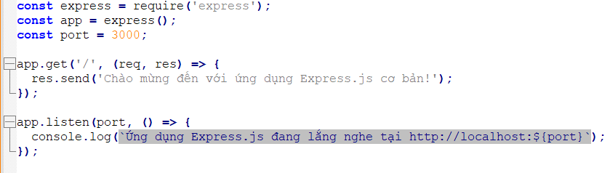

Hình 2.3.2. Tạo ExpessJS

* Xử lý định tuyến và tham số:

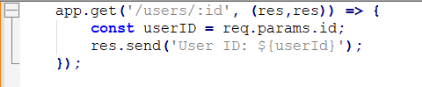Các biểu thức chính quy và tham số động có thể được sử dụng trong ExpressJS. Điều này hỗ trợ xử lý các yêu cầu có nhiều đường dẫn và trích xuất dữ liệu từ URL. Ví dụ:

Hình 2.3.2.2 Xử lý định tuyến và tham số

* Middleware:

Các middleware có thể được tạo và sử dụng bởi ExpressJS để thực hiện các tác vụ trung gian trước khi cần xử lý route chính. Xác thực, kiểm tra dữ liệu đầu vào, ghi nhật ký và nhiều nhiệm vụ khác là một ví dụ về điều này. Ví dụ:

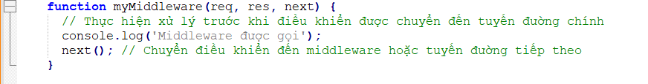

Hình 2.3.2. Tạo và sử dụng middleware

* Template và View Engine:

Để tạo và hiển thị trang HTML một cách đơn giản, ExpressJS cho phép tích hợp với các view engine. Người dùng có thể sử dụng các template để truyền dữ liệu động từ server vào các trang để hiển thị thông tin tương ứng. Ví dụ về việc sử dụng ExpressJS:

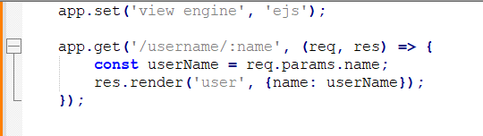

Hình 2.3.2.4 Tạo và hiển thị HTML

### ReactJS

ReactJS là một thư viện JavaScript mã nguồn mở chủ yếu được sử dụng để tạo giao diện người dùng (UI) cho ứng dụng web. Cộng đồng nguồn mở và Facebook đã hỗ trợ nó phát triển, khiến nó nhanh chóng trở thành một trong những công cụ phổ biến nhất để tạo giao diện người dùng động và tương tác trên web. ReactJS sử dụng các thành phần để quản lý trạng thái và tái sử dụng code của ứng dụng.

Một số khái niệm quan trọng trong ReactJS:

* Components (Thành phần): Các thành phần xây dựng độc lập này cho phép bạn xây dựng giao diện. Có thể sử dụng hàm hoặc lớp để tạo thành phần. Chúng có thể nhận được dữ liệu đầu vào được gọi là "props" và cũng có thể nhận được trạng thái được gọi là "state".
* Props (thuộc tính): Là các dữ liệu đầu vào khi cung cấp cho một thành phần. Truyền thông tin từ thành phần cha sang thành phần con thông qua các giá trị không thay đổi này.
* State (Trạng thái): Là các dữ liệu có thể thay đổi trong một thành phần. Khi state thay đổi, ReactJS sẽ tự động render lại giao diện để phản ánh trạng thái mới.
* Render: Là quá trình biến đổi dữ liệu trong ReactJS thành giao diện người dùng. Khi dữ liệu hoặc trạng thái thay đổi, ReactJS sẽ tự động render lại các thành phần liên quan mà không cần tương tác trực tiếp.
* Virtual DOM: Là một biểu diễn ảo của DOM thật. React sử dụng Virtual DOM để giảm thiểu số lần truy cập trực tiếp vào DOM, giúp cải thiện hiệu suất và tăng tốc độ render.
* JSX: Là một phần cú pháp trong ReactJS cho phép viết giao diện người dùng bằng cách kết hợp JavaScript và XML. JSX giúp tạo ra mã nguồn dễ đọc và dễ hiểu hơn.

### NodeJS

Node.js là một môi trường chạy JavaScript ngoài trình duyệt dành cho việc phát triển các ứng dụng có thể được mở rộng. Mô hình kiến trúc hướng sự kiện của Node.js cho phép nó xử lý nhiều yêu cầu đồng thời một cách hiệu quả.

Lợi ích của việc sử dụng NodeJS:

* Khả năng xử lý bất đồng bộ, hoặc không đồng bộ: Node.js được phát triển để xử lý các tác vụ bất đồng bộ. Điều này cho phép nó xử lý nhiều công việc một lúc mà không cần phải chờ đợi các công việc khác được hoàn thành.
* Sự kiện và I/O không bị chặn: Node.js xử lý các hoạt động I/O không đồng bộ bằng cách sử dụng mô hình sự kiện. Thay vì chờ đợi, Node.js sẽ thông báo qua các sự kiện khi một tác vụ I/O hoàn thành.
* Phát triển các ứng dụng trong thời gian thực: Node.js thường được sử dụng để phát triển các ứng dụng thời gian thực như ứng dụng chat, trò chơi trực tuyến và các ứng dụng theo dõi sự kiện do khả năng xử lý bất đồng bộ và giao tiếp sự kiện.
* Xử lý dữ liệu và tệp: Node.js cho phép thực hiện nhiều tác vụ liên quan đến dữ liệu, chẳng hạn như đọc và ghi tệp và xử lý dữ liệu dạng JSON.
* Mô hình xử lý sự kiện: Node.js sử dụng mô hình xử lý sự kiện để xử lý các yêu cầu và sự kiện, giúp tối ưu hóa việc quản lý luồng và tránh việc tạo ra nhiều luồng.
* Chia sẻ mã giữa máy chủ và khách hàng: Sử dụng JavaScript cả trên phía máy chủ và phía khách hàng (browser) cho phép việc chia sẻ mã giữa các phần của ứng dụng, giúp tiết kiệm thời gian và nguồn lực.
* Phát triển đa nền tảng: Node.js có thể chạy trên nhiều nền tảng, bao gồm Windows, macOS và Linux.
* Dễ dàng triển khai: Môi trường phát triển và triển khai ứng dụng Node.js thường khá dễ dàng thiết lập và quản lý.
* Hiệu suất và Tốc độ: Node.js sử dụng kiến thức JavaScript và sử dụng mã máquina được biên dịch từ V8 Engine, làm cho nó nhanh và hiệu quả. Điều này đặc biệt hữu ích cho các ứng dụng thời gian thực hoặc ứng dụng yêu cầu xử lý đồng thời (concurrent processing).
* Hỗ trợ cho WebSockets: Node.js cung cấp hỗ trợ tốt cho WebSockets, cho phép phát triển ứng dụng thời gian thực như chat trực tiếp và trò chơi trực tuyến.
* Khả năng mở rộng tốt: Node.js dễ dàng mở rộng và phù hợp với các ứng dụng cần mở rộng ngang hoặc dọc.
* Sản phẩm MVP (Minimum Viable Product) Nhanh hơn: Node.js cho phép các nhà phát triển nhanh chóng xây dựng các sản phẩm MVP hoặc các ứng dụng thử nghiệm một cách nhanh chóng và dễ dàng.

## Các tác nhân trong hệ thống

Bảng 2.4.1 Tác nhân hệ thống

|  |  |  |
| --- | --- | --- |
| **STT** | **Tác nhân** | **Mô tả** |
| 1 | Admin | Là người toàn quyền quản lý và điều hành web đặt vé xe, chịu trách nhiệm quản lý thông tin của khách hàng, nhà cung cấp dịch vụ, thanh toán, quản lý các chính sách hoàn tiền, phát triển tính năng mới và cung cấp hỗ trợ khách hàng. |
| 2 | Khách hàng  đặt vé | Là người sử dụng web đặt vé xe để tìm kiếm, đặt và thanh toán vé xe. |
| 3 | Nhà xe | Là những công ty vận tải cung cấp dịch vụ đưa đón khách hàng từ điểm A đến điểm B. |

## Các usecase trong hệ thống

Bảng 2.5. Các usecase hệ thống

|  |  |  |
| --- | --- | --- |
| **ID** | **Tên Use Case** | **Mô tả** |
| UC01 | Đăng nhập | Các tác nhân thực hiện việc đăng nhập để hệ thống cấp quyền hạn của tác nhân đó. |
| UC02 | Đăng xuất | Chỉ các tác nhân đã thực hiện việc đăng nhập mới có thể đăng xuất ra khỏi hệ thống. |
| UC03 | Dùng gmail | Khách hàng sử dụng tài khoản gmail để đăng nhập. |
| UC04 | Dùng mã OTP | Khách hàng sử dụng số điện thoại để đăng nhập. |
| UC05 | Cập nhật thông tin tài khoản | Khách hàng thực hiện chỉnh sửa thông tin cá nhân. |
| UC06 | Quản lý thông tin người dùng | Admin thực hiện việc thêm, sửa và xóa người dùng. |
| UC07 | Quản lý thông tin tài xế | Admin thực hiện việc thêm, sửa và xóa tài xế. |
| UC08 | Quản lý tuyến xe | Admin thực hiện việc thêm, sửa và xóa tuyến xe. |
| **ID** | **Tên Use Case** | **Mô tả** | |
| UC09 | Quản lý xe | Admin thực hiện việc thêm, sửa và xóa xe. | |
| UC10 | Chọn số lượng vé | Khách hàng chọn số lượng vé phù hợp số lượng người đi cho chuyến xe của mình. | |
| UC11 | Chọn ghế ngồi | Khách hàng chọn các vị trí ghế ngồi. | |
| UC12 | Thanh toán | Khách hàng thực hiện việc thanh toán bằng thẻ ngân hàng hoặc ví điện tử. | |
| UC13 | Xem lịch sử vé | Khách hàng xem lịch sử vé: vé đã hoàn tất chuyến đi, vé vừa đặt, vé chưa thanh toán, vé hủy… | |
| UC14 | Xem chi tiết vé | Khách hàng xem chi tiết thông tin các vé đã đặt. | |
| UC15 | Hủy vé | Khách hàng muốn hủy vé đã đặt. | |
| UC16 | Đánh giá | Khách hàng đánh giá chuyến xe đã đi. | |
| UC15 | Quản lý chuyến đi | Nó cung cấp các tính năng cho nhà xe để tìm kiếm, xem thông tin chi tiết, đặt vé và quản lý các chuyến đi của của khách hàng. | |
| UC16 | Xem lộ trình | Nhà xe xem vị trí của các chuyến xe để biết lộ trình đi có đúng chưa và thời gian đi có vượt quá thời gian quy định của chuyến đi đó không. | |
| UC17 | Xem chi tiết nhà xe | Quản lý các thông tin chi tiết của các nhà xe. | |
| UC18 | Lọc nâng cao | Lọc các thông tin cần thiết để dễ dàng tìm kiếm chính xác nhà xe. | |
| UC19 | Cập nhật nhà xe | Thêm, sửa, xóa các nhà xe | |

# THIẾT KẾ YÊU CẦU

## A diagram of a flowchart Description automatically generatedSơ đồ usecase

Hình 3.1. Sơ đồ usecase tổng quát

## Đặc tả usecase

Bảng 3.2. Usecase đăng nhập

|  |  |
| --- | --- |
| Usecase đăng nhập | |
| Usecase Decription | Các tác nhân thực hiện việc đăng nhập để hệ thống cấp quyền hạn của tác nhân đó |
| Actor chính | User |
| Trigger | Người dùng truy cập vào hệ thống |
| Pre – condition | Có số điện thoại để đăng nhập với mã OTP hoặc dùng gmail để đăng nhập |
| Post – condition | Hệ thống ghi nhận đăng nhập tài khoản thành công |
| Main flows (Luồng sự kiện chính) | |
| User | System |
| 1a. Người dùng điền sđt hoặc chọn đăng nhập bằng mail. |  |
|  | A screenshot of a phone  Description automatically generated1b. Hiển thị một popup xác thực khi đăng nhập bằng sđt |
| 1c. Người dùng nhận mã bằng sms và nhập vào ô, nhấn nút “Xác nhận” |  |
|  | 1d. Hệ thống ghi nhận và hiển thị trang chủ datvere. |
| Alternative flow(Luồng sự kiện thay thế): Đăng nhập thông qua mail. | |
| Exception flow (Luồng sự kiện ngoài lề) | |
| Người dùng để trống trường dữ liệu bắt buộc, hệ thống sẽ thông báo cho người dùng và bắt buộc người dùng nhập vào mới có thể đăng nhập. | |

Bảng 3.2. Usecase đăng xuất

|  |  |
| --- | --- |
| Usecase đăng xuất | |
| Usecase Decription | Chỉ các tác nhân đã thực hiện việc đăng nhập mới có thể đăng xuất ra khỏi hệ thống |
| Actor chính | User, admin, nhà xe |
| Trigger | Người dùng muốn đăng xuất khỏi hệ thống |
| Pre – condition | Người dùng đang đăng nhập vào hệ thống |
| Post – condition | Người dùng đăng xuất khỏi hệ thống và chuyển sang vai trò khách. |
| Main flows (Luồng sự kiện chính) | |
| User | System |
| A screenshot of a phone  Description automatically generated1a. Di chuột vào tên tài khoản tại trang chủ, nhấn vào biểu tượng. |  |
| 1b. Người dùng bấm vào nút đăng xuất |  |
|  | 1c. Hệ thống đăng xuất tài khoản, chuyển về trang chủ trước khi đăng nhập. |
| Alternative flow(Luồng sự kiện thay thế): Admin, nhà xe đăng xuất | |
| Exception flow (Luồng sự kiện ngoài lề) | |
| Không có. | |

Bảng 3.2. Usecase cập nhật thông tin tài khoản

|  |  |
| --- | --- |
| Usecase cập nhật thông tin tài khoản | |
| Usecase Decription | Người dùng muốn chỉnh sửa thông tin tài khoản để phục vụ cho việc đặt xe |
| Actor chính | User |
| Trigger | User muốn cập nhật thông tin cho tài khoản |
| Pre – condition | Đã đăng nhập vào hệ thống |
| Post – condition | Thông tin tài khoản được cập nhật thành công |
| Main flows (Luồng sự kiện chính) | |
| User | System |
| A screenshot of a phone  Description automatically generated1a. Di chuột vào tên tài khoản tại trang chủ, nhấn vào biểu tượng. |  |
| 1b. Người dùng bấm vào nút “Thông tin tài khoản” | A screenshot of a computer  Description automatically generated1c. Hệ thống hiển thị trang |
| 1d. Người dùng chỉnh sửa thông tin và lưu. | 1e. Hệ thống lưu lại |
| Alternative flow(Luồng sự kiện thay thế): Không có | |
| Exception flow (Luồng sự kiện ngoài lề) | |
| Không có. | |

Bảng 3.2. Usecase quản lý thông tin người dùng

|  |  |
| --- | --- |
| Usecase quản lý thông tin người dùng | |
| Usecase Decription | Admin thực hiện thêm, sửa, xóa người dùng. |
| Actor chính | Admin |
| Trigger | Khách hàng đã chỉnh sửa lại thông tin cá nhân  Khách hàng mới sử dụng web đặt vé  Khách hàng không còn sử dụng web đặt vé |
| Pre – condition | Đã đăng nhập vào hệ thống |
| Post – condition | Đã cập nhật về người dùng |
| Main flows (Luồng sự kiện chính) | |
| User | System |
| A blue rectangular sign with white text and black text  Description automatically generated1a. Sau khi đăng nhập chọn mục người dùng | A screenshot of a computer  Description automatically generated1b. Hệ thống hiển thị trang danh sách người dùng |
| A screenshot of a computer  Description automatically generated1c. Chọn mục “Thêm mới” để thêm người dùng mới | A screenshot of a computer  Description automatically generated1d. Hệ thống hiển thị trang thêm mới người dùng |
| A white grid with black text  Description automatically generated1d. Chọn biểu tượng “ Chỉnh sửa” để cập nhật lại thông tin cho người dùng | A screenshot of a computer  Description automatically generated1e. Hệ thống hiển thị trang chỉnh sửa người dùng |
| A white grid with black text  Description automatically generated1f. Chọn biểu tượng “Xóa” để xóa người dùng | A screenshot of a computer  Description automatically generated1g. Hệ thống hiển thị thông báo nhắc |
| Alternative flow(Luồng sự kiện thay thế): Không có | |
| Exception flow (Luồng sự kiện ngoài lề): | |
| Admin nhập sai các trường dữ liệu. | |

Bảng 3.2. Usecase Đặt vé (số lượng vé và chỗ ngồi)

|  |  |
| --- | --- |
| Usecase Đặt vé (số lượng vé và chỗ ngồi) | |
| Usecase Decription | Khách hàng chọn số lượng vé phù hợp với lượng người đi và vị trí ngồi |
| Actor chính | Khách hàng |
| Trigger | Khách hàng đặt vé |
| Pre – condition | Khách hàng chọn chuyến muốn đi |
| Post – condition | Khách đã chọn số lượng vé và vị trí ngồi |
| Main flows (Luồng sự kiện chính) | |
| User | System |
| 1a. Khách hàng chọn mục “Chọn chuyến”   | 1b. Hệ thống hiển thị trang chọn vị trí ghế số lượng vé   |
| 1c. Khách hàng nhấn “Tiếp tục” | A screenshot of a web page  Description automatically generated1d. Hệ thống hiển thị trang thông tin thanh toán |
| Alternative flow(Luồng sự kiện thay thế): Không có | |
| Exception flow (Luồng sự kiện ngoài lề) | |
| Không có. | |

Bảng 3.2. Usecase thanh toán

|  |  |
| --- | --- |
| Usecase thanh toán | |
| Usecase Decription | Khách hàng thanh toán cho vé đã đặt |
| Actor chính | Khách hàng |
| Trigger | Khách hàng đặt vé |
| Pre – condition | Khách hàng thanh toán vé |
| Post – condition | Khách đã hoàn tất thanh toán |
| Main flows (Luồng sự kiện chính) | |
| User | System |
| A screenshot of a web page  Description automatically generated1a. Khách hàng chọn phương thức để thanh toán và ấn nút “Chọn phương thức này” để tiến hành thanh toán | A screenshot of a qr code  Description automatically generated1b. Hệ thống hiển thị trang thanh toán |
| A screenshot of a message  Description automatically generated1c. Sau khi quét mã thanh toán và đã thanh toán xong chọn nút “Xác nhận” |  |
| Alternative flow(Luồng sự kiện thay thế): Khách hàng chọn nút “Hủy” | |
| Exception flow (Luồng sự kiện ngoài lề) | |
| Không có | |

Bảng 3.2. Usecase xem lịch sử vé

|  |  |
| --- | --- |
| Usecase xem lịch sử vé | |
| Usecase Decription | Khách hàng xem lịch sử vé: vé đã hoàn tất chuyến đi, vé vừa đặt, vé chưa thanh toán, vé hủy,… |
| Actor chính | Khách hàng |
| Trigger | Khách hàng vào xem lịch sử vé |
| Pre – condition | Khách hàng hoàn tất đặt vé, hoàn thành chuyến đi, vé hủy, và vé chưa thanh toán |
| Post – condition | Khách hàng xem lịch sử vé |
| Main flows (Luồng sự kiện chính) | |
| User | System |
| A screenshot of a phone  Description automatically generated1a. Khách hàng di chuột vào tài khoản tại trang chủ, nhấn vào biểu tượng |  |
| 1b. Khách hàng nhấp vào mục “Vé của tui”. | A screenshot of a chat  Description automatically generated1c. Hệ thống hiển thị trang lịch sử vé |
| Alternative flow(Luồng sự kiện thay thế): Không | |
| Exception flow (Luồng sự kiện ngoài lề) | |
| Không có | |

Bảng 3.2. Usecase xem chi tiết vé

|  |  |
| --- | --- |
| Usecase xem chi tiết vé | |
| Usecase Decription | Khách hàng xem chi tiết thông tin các vé đã đặt. |
| Actor chính | Khách hàng |
| Trigger | Khách hàng vào xem lịch sử vé |
| Pre – condition | Khách hàng hoàn tất đặt vé, hoàn thành chuyến đi, vé hủy, và vé chưa thanh toán |
| Post – condition | Khách hàng xem chi tiết vé |
| Main flows (Luồng sự kiện chính) | |
| User | System |
| A screenshot of a phone  Description automatically generated1a. Khách hàng di chuột vào tài khoản tại trang chủ, nhấn vào biểu tượng |  |
| 1b. Khách hàng nhấp vào mục “Vé của tui” | A screenshot of a chat  Description automatically generated1c. Hệ thống hiển thị trang lịch sử vé |
| 1d. Khách hàng chọn 1 vé bất kỳ để xem chi tiết | A screenshot of a computer  Description automatically generated1e. Hệ thống hiển thị chi tiết vé |
| Alternative flow(Luồng sự kiện thay thế): Không | |
| Exception flow (Luồng sự kiện ngoài lề) | |
| Không có | |

Bảng 3.2. Usecase hủy vé

|  |  |
| --- | --- |
| Usecase hủy vé | |
| Usecase Decription | Khách hàng muốn hủy vé chuyến xe đã đặt |
| Actor chính | Khách hàng |
| Trigger | Khách hàng vào xem lịch sử vé |
| Pre – condition | Khách hàng hoàn tất đặt vé, hoàn thành chuyến đi, vé hủy, và vé chưa thanh toán |
| Post – condition | Khách hàng hủy vé |
| Main flows (Luồng sự kiện chính) | |
| User | System |
| 1a. Khách hàng di chuột vào tài khoản tại trang chủ, nhấn vào biểu tượng   |  |
| 1b. Khách hàng nhấp vào mục “Vé của tui” | A screenshot of a chat  Description automatically generated1c. Hệ thống hiển thị trang lịch sử vé |
| 1d. Khách hàng chọn mục “Hủy vé” | A red rectangle with black text  Description automatically generated1e. Hệ thống hiển thị thông báo xác nhận hủy |
| 1f. Khách hàng xác nhận hủy vé | A screenshot of a computer  Description automatically generated1g. Hệ thống hiển thị trang chi tiết hủy vé |
| Alternative flow(Luồng sự kiện thay thế): Không | |
| Exception flow (Luồng sự kiện ngoài lề) | |
| Không có | |

Bảng 3.2. Usecase đánh giá

|  |  |
| --- | --- |
| Usecase đánh giá | |
| Usecase Decription | Khách hàng đánh giá chuyến xe |
| Actor chính | Khách hàng |
| Trigger | Khách hàng vào xem lịch sử vé |
| Pre – condition | Khách hàng hoàn tất đặt vé, hoàn thành chuyến đi |
| Post – condition | Khách đánh giá |
| Main flows (Luồng sự kiện chính) | |
| User | System |
| A screenshot of a phone  Description automatically generated1a. Khách hàng di chuột vào tài khoản tại trang chủ, nhấn vào biểu tượng |  |
| 1b. Khách hàng nhấp vào mục “Vé của tui” | A screenshot of a chat  Description automatically generated1c. Hệ thống hiển thị trang lịch sử vé |
| 1d. Khách hàng chọn mục “Đánh giá” | 1e. Hệ thống hiển thị phần đánh giá |
| 1f. Khách hàng nhập đánh giá và nhấn “Gửi” |  |
| Alternative flow(Luồng sự kiện thay thế): Không | |
| Exception flow (Luồng sự kiện ngoài lề) | |
| Không có | |

Bảng 3.2. Usecase quản lý chuyến đi

|  |  |
| --- | --- |
| Usecase quản lý chuyến đi | |
| Usecase Decription | Nhà xe quản lý các chuyến đi của KH |
| Actor chính | Nhà xe |
| Trigger | Nhà xe tìm kiếm, xem thông tin chi tiết, đặt vé và quản lý các chuyến đi của của khách hàng. |
| Pre – condition | Đã đăng nhập vào hệ thống |
| Post – condition | Vào được trang quản lý chuyến đi |
| Main flows (Luồng sự kiện chính) | |
| User | System |
| 1a. Sau khi đăng nhập chọn mục “Quản lý chuyến đi” | 1b. Hệ thống hiển thị trang quản lý chuyến xe |
| Alternative flow(Luồng sự kiện thay thế): Không có | |
| Exception flow (Luồng sự kiện ngoài lề) | |
| Không có | |

Bảng 3.2. Usecase xem lộ trình

|  |  |
| --- | --- |
| Usecase xem lộ trình | |
| Usecase Decription | Nhà xe xem chi tiết lộ trình của một chuyến đi |
| Actor chính | Nhà xe |
| Trigger | Nhà xe xem vị trí của các chuyến xe để biết lộ trình đi có đúng chưa và thời gian đi có vượt quá thời gian quy định của chuyến đi đó không. |
| Pre – condition | Vào trang quản lý chuyến đi |
| Post – condition | Chọn để xem chi tiết của 1 lộ trình |
| Main flows (Luồng sự kiện chính) | |
| User | System |
| A blue sign with a hand and text  Description automatically generated1a. Sau khi đăng nhập chọn mục người dùng | A screenshot of a computer  Description automatically generated1b. Hệ thống hiển thị trang quản lý chuyến xe |
| A screenshot of a computer  Description automatically generated1c. Chọn bất kỳ hành trình để xem chi tiết | A screenshot of a computer  Description automatically generated1d. Hệ thống hiển thị trang chi tiết lộ trình |
| Alternative flow(Luồng sự kiện thay thế): Không có | |
| Exception flow (Luồng sự kiện ngoài lề) | |
| Admin nhập sai các trường dữ liệu. | |

Bảng 3.2. Usecase xem chi tiết nhà xe

|  |  |
| --- | --- |
| Usecase xem chi tiết nhà xe | |
| Usecase Decription | Xem các thông tin chi tiết của nhà xe |
| Actor chính | Nhà xe |
| Trigger | Nhà xe xem các thông tin như: người quản lý, sđt, địa chỉ nhà xe,… |
| Pre – condition | Đăng nhập thành công |
| Post – condition | Vào trang nhà xe |
| Main flows (Luồng sự kiện chính) | |
| User | System |
| A screen shot of a phone  Description automatically generated1a. Sau khi đăng nhập chọn mục “Nhà xe” | 1b. Hệ thống hiển thị trang danh sách nhà xe |
| 1c. Chọn bất kỳ nhà xe để xem thông tin chi tiết | 1d. Hệ thống hiển thị thông tin chi tiết của nhà xe |
| Alternative flow(Luồng sự kiện thay thế): Không có | |
| Exception flow (Luồng sự kiện ngoài lề) | |
| Không có | |

Bảng 3.2. Usecase lọc nâng cao

|  |  |
| --- | --- |
| Usecase lọc nâng cao | |
| Usecase Decription | Lọc các thông tin cần thiết để dễ dàng tìm kiếm chính xác nhà xe |
| Actor chính | Nhà xe |
| Trigger | Lọc các thông tin theo các tiêu chí như: tài xế, nhà xe, mức độ sao |
| Pre – condition | Vào trang nhà xe |
| Post – condition | Vào mục lọc nâng cao |
| Main flows (Luồng sự kiện chính) | |
| User | System |
| A screen shot of a phone  Description automatically generated1a. Sau khi đăng nhập chọn mục “Nhà xe” | A screenshot of a computer  Description automatically generated1b. Hệ thống hiển thị trang danh sách nhà xe |
| 1c. Chọn mục “Lọc nâng cao” | 1d. Hệ thống hiển thị trang lọc |
| Alternative flow(Luồng sự kiện thay thế): Không có | |
| Exception flow (Luồng sự kiện ngoài lề) | |
| Không có | |

Bảng 3.2. Usecase cập nhật nhà xe

|  |  |
| --- | --- |
| Usecase cập nhật nhà xe | |
| Usecase Decription | Thêm, sửa, xóa các nhà xe |
| Actor chính | Nhà xe |
| Trigger | Khi có thay đổi về thông tin nhà xe |
| Pre – condition | Đăng nhập thành công |
| Post – condition | Vào trang nhà xe |
| Main flows (Luồng sự kiện chính) | |
| User | System |
| A screen shot of a phone  Description automatically generated1a. Sau khi đăng nhập chọn mục “Nhà xe” | A screenshot of a computer  Description automatically generated1b. Hệ thống hiển thị trang danh sách nhà xe |
| A close-up of a computer screen  Description automatically generated1c. Chọn mục “Thêm mới” | 1d. Hệ thống hiển thị trang lọc |
| Alternative flow(Luồng sự kiện thay thế): Không có | |
| Exception flow (Luồng sự kiện ngoài lề) | |
| Không có | |

## A diagram of a diagram Description automatically generated A picture containing text, line, font, number Description automatically generatedA diagram of a flowchart Description automatically generated with low confidenceSơ đồ BPMN

Hình 3.3. Quy trình đặt vé

Hình 3.3. Quy trình tra cứu

Hình 3.3. Quy trình thanh toán

Hình 3.3. Quy trình chatbotAI

Hình 3.3. Quy trình đánh giá

## A diagram of a computer Description automatically generatedMô hình ERD

Hình 3.4. Mô hình thực thể ERD

## Các thiết kế wireframe

Hình 3.5. Wireframe chatbotAI

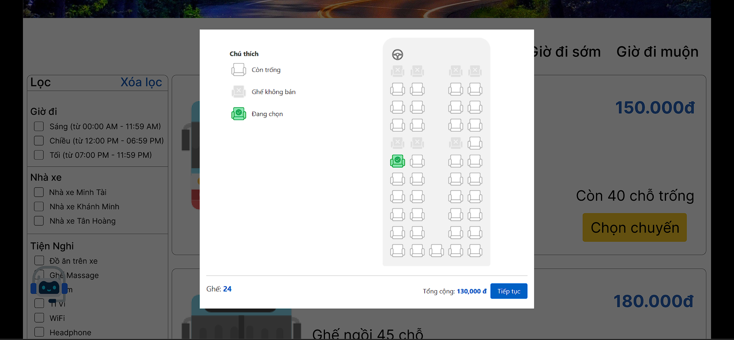

Hình 3.5. Wireframe đặt vé

Hình 3.5. Wireframe lịch sử vé

Hình 3.5. Wireframe đánh giá

# KẾT LUẬN

## Kết quả đạt được

*Về kiến thức:*

Sau thời gian thực hiện đồ án, nhóm đã tiếp thu được nhiều kiền thức. Có thể nói thông qua đồ án, nhóm đã đạt được:

* Hiểu biết nhiều hơn về các kỹ thuật trong phân tích nghiệp vụ
* Phân tích các thiết kế theo hướng chuyên nghiệp hơn
* Hiểu hơn về các hỗ trợ trong việc đặt vé xe
* Nâng cao tình thần tự học hỏi và tự nghiên cứu

*Về Web:*

Web đã phần nào xây dựng và đáp ứng hầu hết các chức năng chính:

* Đăng nhập
* Đăng ký
* Đặt vé
* Lọc
* Chatbot AI
* Quản lý thông tin người dùng
* Tìm kiếm
* Đánh giá
* Thanh toán

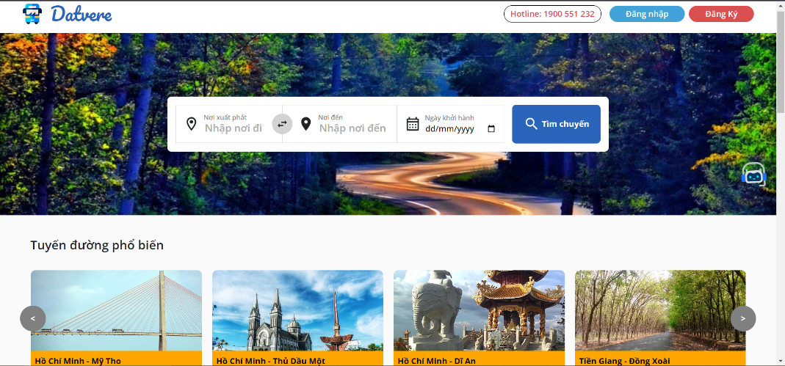

Hình 4.1. Trang chủ web đặt vé

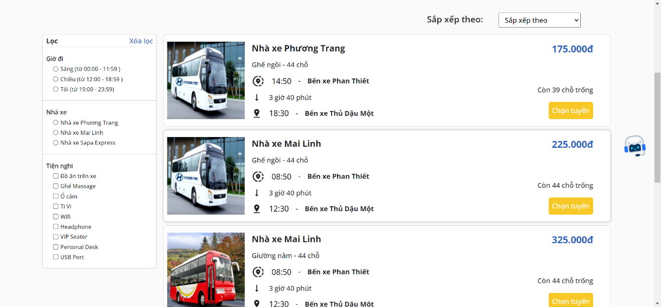

Hình 4.1. Trang danh sách vé

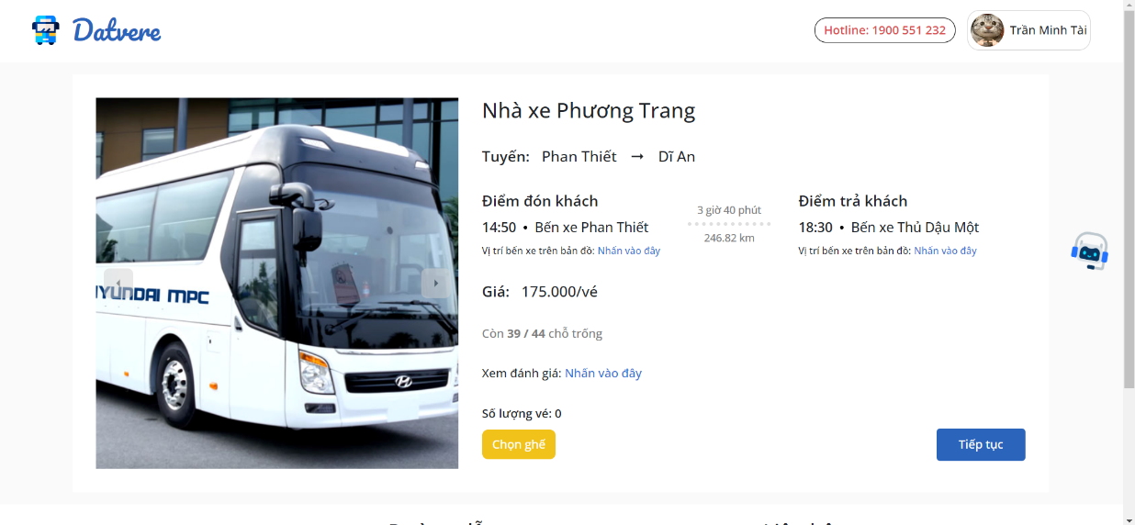

Hình 4.1. Trang đặt vé

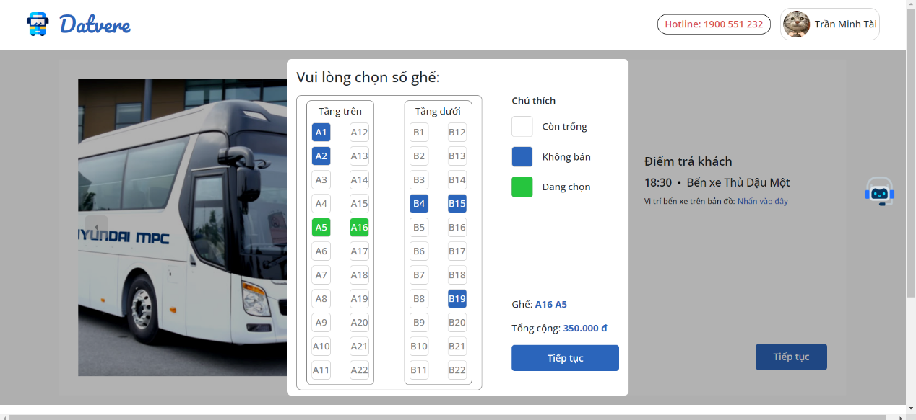

Hình 4.1.4 Trang chọn vị trí ngồi và số lượng vé

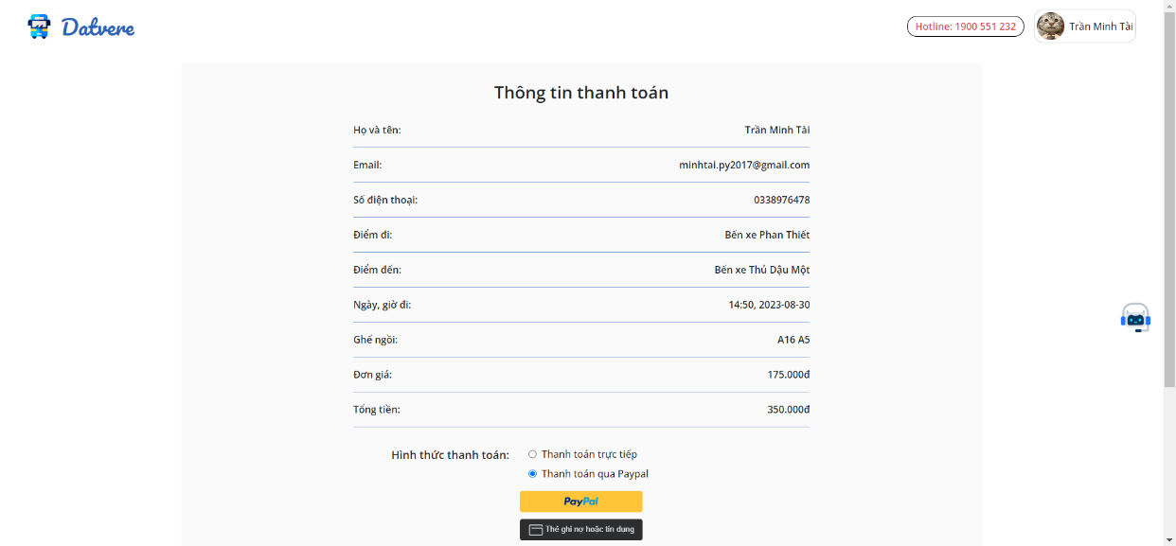

Hình 4.1.5 Trang thông tin chi tiết vé thanh toán

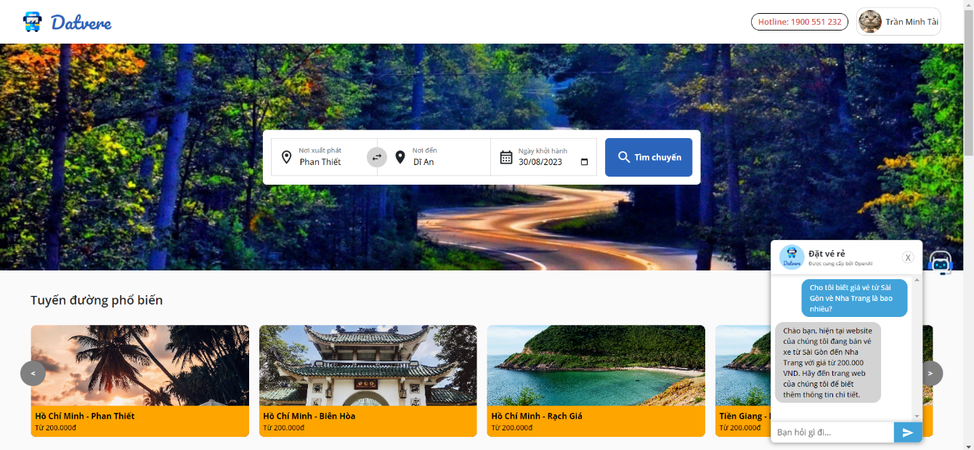

Hình 4.1. Trang chatbotAI

## Hạn chế

Báo cáo bao gồm một số hạn chế ngoài những kết quả đã đạt được. Bài báo chủ yếu dựa trên khả năng đọc hiểu và chọn lọc thông tin từ các tài liệu tham khảo có liên quan. Do đó, báo cáo sẽ còn một số thiếu sót về kiến thức chọn lọc. Đề tài rất rộng lớn nên có những thiếu sót. Ngoài ra, một số chức năng của web vẫn chưa hoàn thành và chính xác. Đây là một trang web có nhiều người sử dụng. Để đáp ứng được điều này, hệ thống cần một máy chủ ổn định và mạnh mẽ. Mặt khác, việc xây dựng và vận hành một máy chủ sẽ tốn rất nhiều thời gian và tiền bạc. Đây thực sự là một thách thức.

## Hướng phát triển tương lai

Công nghệ trí tuệ nhân tạo (AI) đã được ứng dụng rộng rãi trong nhiều lĩnh vực, bao gồm cả ngành vận tải. Các trang web đặt vé xe AI đang dần thay thế các trang web truyền thống.

Hướng phát triển tương lai của web đặt vé xe AI có thể được tóm tắt như sau:

* Tăng cường khả năng tự động hóa: Nhiều tính năng tự động hóa hơn sẽ được tích hợp vào các web đặt vé xe AI, giúp khách hàng đặt vé nhanh chóng và dễ dàng hơn. Khách hàng, ví dụ, có thể yêu cầu vé bằng giọng nói hoặc sử dụng các tính năng gợi ý thông minh.
* Nâng cao trải nghiệm người dùng: Để đáp ứng nhu cầu đa dạng của khách hàng, các web đặt vé xe AI sẽ được thiết kế thân thiện với người dùng hơn.
* Tăng cường tính bảo mật: Các tính năng bảo mật tiên tiến hơn sẽ được tích hợp vào các web đặt vé xe AI để bảo vệ thông tin cá nhân của khách hàng. Ví dụ, web có thể sử dụng các giải pháp mã hóa dữ liệu, nhận dạng khuôn mặt hoặc xác thực hai yếu tố.

Dưới đây là một số xu hướng cụ thể có thể được áp dụng trong các web đặt vé xe AI trong tương lai:

* Trí tuệ nhân tạo (AI): Việc tự động và cá nhân hóa trải nghiệm người dùng sẽ được cải thiện bằng cách sử dụng AI.
* Viễn thông di động (5G): 5G sẽ mang lại trải nghiệm khách hàng tốt hơn bằng cách cho phép các web đặt vé AI hoạt động nhanh chóng và ổn định hơn.
* Internet vạn vật (IoT): AI sẽ cải thiện chất lượng dịch vụ bằng cách hỗ trợ các web đặt vé xe bằng cách thu thập và phân tích dữ liệu từ nhiều nguồn khác nhau. Ví dụ, IoT có thể được sử dụng để theo dõi tình trạng xe, thời gian đến và các thông tin khác.

# TÀI LIỆU THAM KHẢO

Tiếng Việt

Hiếu, N. V. (2021). *Trí tuệ nhân tạo (AI) trong du lịch*. NXB Đại học Quốc gia Hà Nội.

Hùng, P. N. (2022). *Ứng dụng AI trong du lịch và lữ hành*. NXB Thanh Niên.

Linh, L. T. T. (2021). *AI trong du lịch: Thực trạng và triển vọng*. Tạp chí Du lịch.

Anh, Đ. V. (2023). *AI trong du lịch: Cơ hội và thách thức*. Tạp chí Công nghệ thông tin.

Tiếng Anh

Theobald, O. (2020). *Machine learning for absolute beginners*. Packt Publishing.

Ng, A. (2017). *Deep learning for coders*. Manning Publications.

Bird, S., Klein, E., & Loper, E. (2009). *Natural language processing with Python*. O'Reilly Media.

Fuchs, T. (2021). *Artificial intelligence for travel and tourism*. Routledge.

McKinsey & Company. (2020). *The future of AI in travel*. McKinsey & Company.

Forbes. (2023, March 8). *How AI is changing the travel industry*. Forbes.

Travel Weekly. (2022, January 20). *Chatbots in travel*. Travel Weekly.

Skift. (2023, February 22). *Virtual reality and augmented reality in travel*. Skift.

Google AI. (2022, April 20). *Machine learning for recommendation engines*. Google AI.